直方市立福地小学校

いじめ防止基本方針

令和７年４月

直方市立福地小学校

目　　　　次

１　年間取組計画・・・・・・・・・・・・・・・・・・・・・・・・・２

２　いじめ対応マニュアル・・・・・・・・・・・・・・・・・・・・・４

３　いじめ防止等に対する基本的な考え方・・・・・・・・・・・・・・５

　　（１）いじめ防止対策推進法制定の意義

　　（２）学校いじめ防止基本方針

４　いじめ防止等の対策・・・・・・・・・・・・・・・・・・・・・・６

（１）学校いじめ防止等の組織の設置

（２）いじめ防止等のための取組

５　重大事態への対処・・・・・・・・・・・・・・・・・・・・・・・８

　　（１）学校設置者又は学校による調査

　　（２）調査結果の提供及び報告

１　年間取組計画

|  |  |  |  |  |  |
| --- | --- | --- | --- | --- | --- |
| 月  ／  具体 | 生徒指導・いじめ  対策委員会 | 未　然　防　止 | | 早　期　発　見 | |
|  | 職員研修（会議） | |  |
| ３ | 次年度学校基本方針原案策定 |  | ・学校基本方針（原　案）検討 | |  |
| ４ | 本年度学校基本方針の検討・決定  （学校ＨＰ、ＰＴＡ総会等で保護者等に周知）  ・「いじめ調査」①の実施と分析・対策委員会開催 | ・構成的エンカウンター実施計画審議・決定  ・集会（校長講話） | ・基本方針の周知徹　底  ・職員会議における情報交換  ・対策委員会報告 | | ・「いじめ調査」①  ※「調査」期間は原則最終週とする  ・家庭訪問 |
| ５ | ・いじめ調査」②の実施と対策委員会報告と分析・対策委員会開催 | ・構成的エンカウンターの実施  ・ | ・「アセス・エンカウンター」研修（講師を招聘し、いじめ防止の研修含む）  ・対策委員会報告 | | 「いじめ調査」に基づく教育相談 |
| ６ | 「いじめ調査」③の実施と分析・対策委員会開催 | ・構成的エンカウンターの実施  ・「家庭用チェックリスト」配布と情報交換 | ・対策委員会報告 | | 「いじめ調査」に基づく教育相談 |
| ７ | 「いじめ調査」④の実施と分析・対策委員会開催 | ・構成的エンカウンターの実施  ・「アセス」による調査 | ・１学期の総括（検証と改善策）  ・対策委員会報告 | | 「いじめ調査」に基づく教育相談 |
| ８ |  |  | ・スクールカウンセラーとの研修会 | |  |
| ９ | 「いじめ調査」⑤の実施と分析・対策委員会開催 | ・集会（校長講話）  ・インターネットや携帯電話を利用したいじめについての啓発 | ・「アセス」による調査の分析と研修（いじめ防止の研修含む）  ・対策委員会報告 | | 「いじめ調査」に基づく教育相談 |
| 10 | 「いじめ調査」⑥の実施と分析・対策委員会開催 | ・構成的エンカウンターの実施  ・人権学習 | ・職員会議における情報交換  ・対策委員会報告 | | 「いじめ調査」に基づく教育相談 |
| 11 | 「いじめ調査」⑦の実施と分析・対策委員会開催 | ・構成的エンカウンターの実施  「家庭用チェックリスト」配布と情報交換 | ・職員会議における情報交換  ・対策委員会報告 | | 「いじめ調査」に基づく教育相談 |
| 12 | 「いじめ調査」⑧の実施と分析・対策委員会開催 | ・集会（人権集会）  構成的エンカウンターの実施  ・「アセス」調査② | ・２学期の総括（検証と改善策）  ・職員会議における情報交換と学校自己評価の分析  ・対策委員会報告 | | 「いじめ調査」に基づく教育相談 |
| １ | 「いじめ調査」⑨の実施と分析・対策委員会開催 | ・構成的エンカウンターの実施  ・集会（校長講話） | ・職員会議における情報交換  ・対策委員会報告 | | 「いじめ調査」に基づく教育相談 |
| ２ | 「いじめ調査」⑩の実施と分析・対策委員会開催 | ・人権学習 | ・「アセス」による調査の分析と研修（いじめ防止の研修含む）  ・対策委員会報告 | | 「いじめ調査」に基づく教育相談 |
| ３ | 「いじめ調査」⑪の実施と分析・対策委員会開催  ・次度学校基本方針の検討 |  | ・年度の総括（学校自己評価による検証と改善策）  ・対策委員会報告  ・来年度の方針決定 | | 「いじめ調査」に基づく教育相談 |



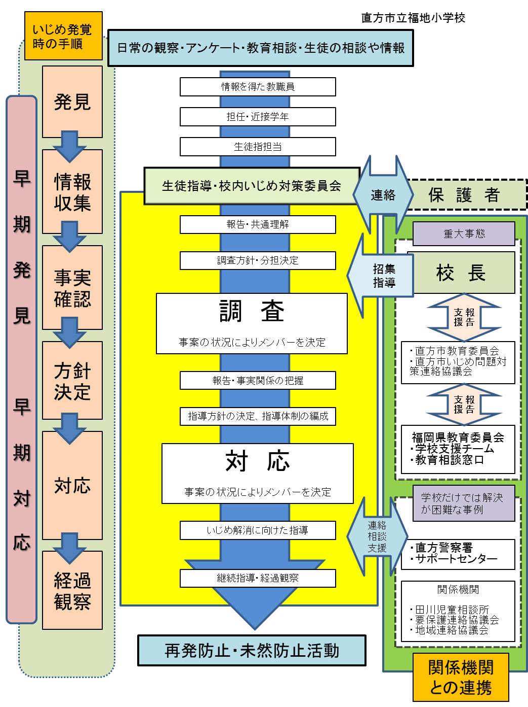

３　いじめの防止等に対する基本的な考え方

（１）いじめ防止対策推進法制定の意義

　　いじめは、いじめを受けた子どもたちの教育を受ける権利を著しく侵害しその心身の健全な成長及び人格の形成に重大な影響を与えるのみならず、その生命又は身体に重大な危険を生じさせるおそれがあるものである。したがって、いじめ問題への対応は喫緊の重要課題として、これまでも国や各地域、学校において様々な取組が行われてきた。つまり、いじめの問題は、学校を含めた社会全体に関する国民的な課題であり、社会総がかりでいじめの問題に対峙するために基本的な理念や体制を整備することが必要であることから、平成２５年６月、「いじめ防止対策推進法」（以下「法」という。）が成立した。

　　また、いじめから一人でも多くの子どもたちを救うために、子どもたちを取り囲む大人一人一人が、「いじめは絶対に許されない」、「いじめは卑怯な行為である」、いじめはどの子どもにも、どの学校でも、起こりうる」との意識を持つことが必要である。さらに、それぞれの役割と責任を自覚しなければならない。

（２）学校いじめ防止基本方針

①　目的

　　法制定の意義や、国及び福岡県及び直方市の基本方針を参考に、学校においても、法を踏まえた対策が、総合的かつ効果的に推進されるようにするため、国及び福岡県県及び直方市の方針に沿って「学校いじめ防止基本方針（以下『学校基本方針』という。）」を策定することで、いじめ問題への取組の一層の強化を図る。

　②　いじめの定義と理解

　【いじめ防止対策推進法によるいじめの定義】

|  |
| --- |
| **第二条　この法律において「いじめ」とは、児童等に対して、当該児童等が在籍する**  **学校に在籍している等当該児童等と一定の人的関係にある他の児童等が行う心**  **理的又は物理的な影響を与える行為（インターネットを通じて行われるものを**  **含む。）であって、当該行為の対象となった児童等が心身の苦痛を感じている**  **ものをいう。**  ２　この法律において「学校」とは、学校教育法（昭和二十二年法律第二十六号）  　　　第一条に規定する小学校、中学校、高等学校、中等教育学校及び特別支援学校  　　　（幼稚部を除く。）をいう。  　　３　この法律において「児童等」とは、学校に在籍する児童又は生徒をいう。  　　４　この法律において「保護者」とは、親権を行う者（親権を行う者のないとき  　　　は、未成年後見人）をいう。 |

【定義の解釈】

　　〇「一定の人間関係」とは・・・

　　　　学校の内外を問わず、同じ学校・学級の児童や、塾やスポーツクラブ等、当該児童が関わっている仲間や集団（グループ）など、当該児童との何らかの人間関係を指す。

　　〇「心理的又は物理的な影響」とは・・・

身体的な影響のほか，金品をたかられたり，隠されたり，嫌なことを無理矢理させられたりすることなどを意味する。けんかやふざけ合いであっても，見えない所で被害が発生している場合もあるため，背景にある事情の調査を行い，児童生徒の感じる被害性に着目し，いじめに該当するか否かを判断するものとする。

なお，例えばインターネット上で悪口を書かれた児童生徒がいたが，当該児童生徒がそのことを知らずにいるような場合など，行為の対象となる児童生徒本人が心身の苦痛を感じるに至っていないケースについても，加害行為を行った児童生徒に対する指導等については法の趣旨を踏まえた適切な対応が必要である。

加えて，いじめられた児童生徒の立場に立って，いじめに当たると判断した場合にも，その全てが厳しい指導を要する場合であるとは限らない。例えば，好意から行った行為が意図せずに相手側の児童生徒に心身の苦痛を感じさせてしまったような場合，軽い言葉で相手を傷つけたが，すぐに加害者が謝罪し教員の指導によらずして良好な関係を再び築くことができた場合等においては，学校は，「いじめ」という言葉を使わず指導するなど，柔軟な対応による対処も可能である。ただし，これらの場合であっても，法が定義するいじめに該当するため，事案を法第２２条の学校いじめ対策組織へ情報共有することは必要となる。

◎　具体的ないじめの態様は，以下のようなものがある。

心理的な影響：冷やかしやからかい，悪口や脅し文句，嫌なことを言われる。仲間はずれ，集団による無視をされる。嫌なことや恥ずかしいこと，危険なことをされたり，させられたりする。パソコンや携帯電話等で誹謗中傷や嫌なことをされる。

物理的な影響：嫌なことや恥ずかしいこと，危険なことをされたり，させられたりする。ぶつかられたり，叩かれたり，蹴られたりする。金品をたかられたり，隠されたり，盗まれたり，壊されたり，捨てられたりする。

いじめの対応にあたっては，いじめられたとする児童等の立場に立ち，いじめがあったという認識のもとで受容的に接するとともに，いじめられた児童等を全面的に支援する。

さらに，心理的又は物理的な影響があると思われる行為を受けているにもかかわらず，心身の苦痛を訴えない者や心身の苦痛を感じていても，周囲の反応を恐れて、いじめられていることを表出できない者もいることを考え，学校は個々の児童等の理解に努め、適切に対応していくことが必要である。

　③　いじめの防止等に関する基本的な考え方

　　国の方針におけるいじめ防止等に関する基本的な考え方を踏まえ、いじめの防止等に関しては、いじめを生まない教育活動の推進、いじめの早期発見と取組の充実、早期対応と継続的指導の充実、地域・家庭との積極的連携、関係機関との密接な連携を継続的に図っていく。

４　いじめの防止等の対策

（１）学校いじめ防止等の組織の設置

　①　直方市立福地小学校におけるいじめ防止等の対策のための組織

　　　関係機関等との連携や支援、調査の実施等いじめ問題への対処を一層強化するため、福岡県及び直方市との対策組織と連携する「直方市立福地小学校生徒指導・いじめ防止対策委員会（以下『生徒指導・いじめ対策委員会』という。）を設置する。

　＜生徒指導・いじめ対策委員会＞

　　【校長、教頭、教務主任（主幹教諭）、生徒指導担当、担任代表、養護教諭、で構成する。

　　＊生徒指導・いじめ対策委員会は月一回開催する。（第一週の金曜日、４校時）

　※　必要な場合は「生徒指導・いじめ対策委員会」に中学校区スクールカウンセラー、直方市のＳＳＷ等を加えて構成し、直方警察署や飯塚サポートセンターと連携を図る。

　②　取組状況の評価と検証

　　　学校基本方針に基づく学校のいじめ問題への取組状況を学校の自己評価を活用して評価するとともに、「生徒指導・いじめ対策委員会」において、いじめ問題発見及び解決への効果的な対策が講じられているかどうかを検証し、検証の結果を指導の改善に生かすように努める。　　　　　　　　　　　　　　　　　（児童アンケートの実施とＰＤＣＡサイクル）

　③　関係機関との連携

　　直方市いじめ問題対策連絡協議会、直方市いじめ問題専門委員会との連携を行う。

（２）いじめ防止のための取組

　①　いじめを生まない教育活動の推進

　　○　児童の発達段階に応じて、生命に対する畏敬の念を培うとともに、生命尊重や思いやりの心を育てる。

　　○　いじめの問題をはじめ学級の諸問題を児童の力で解決していく力を育てる。

　　○　児童個々の特性や心情と学級集団の実態、教師の指導をどのようにとらえているか把握することができる客観的資料として『アセス』を活用する。教職員の日常の取組や構成的エンカウンター授業と『アセス』の結果を重ね合わせて取組を行う。

　　○　児童の連帯感や存在感を高めるために、エンカウンター授業と学校行事の連携を図る。

　　○　校長等による「命の大切さ」や「いじめに関する講話」を学期はじめの全校集会で実施する。

　　○　人権教育担当による「人権集会」等を実施する。

　　◯　インターネットや携帯電話を利用したいじめ防止のための取組を行う。

　　(保護者と学ぶ規範意識育成事業、ＩＣＴ活用)

　②　いじめの早期発見

　　○　日頃から些細な兆候を見逃さず、早い段階から的確な関わりを持つなど、いじめを積極的に認知する姿勢を持って、児童の実態把握に努める。

　　○　いじめの疑いがある場合やいじめを認知した場合には、生徒指導・いじめ対策委員会に報告を行う。

　　○　「なかよしアンケート調査」を毎月最終週に行う。

　③　いじめの早期対応

　　○　担任は、「なかよしアンケート調査」の分析結果を「生徒指導・いじめ対策委員会」に知らせるとともに、全員の児童の教育相談を一対一で実施する。

　　○　校長は「生徒指導・いじめ対策委員会」を毎月開催し、「担任からの調査結果と教育相談結果」をその場で吟味する。（事の有無にかかわらず、すべての担任が調査結果を報告する。）

【いじめ解消の判断】

いじめは、単に謝罪をもって安易に解消とはせず、少なくとも次の２つの要件が満たされていることを適切に見定め、判断すること。

①　いじめに係る行為が止んでいること（少なくとも３か月を目安とする。）

②　被害児童生徒が心身の苦痛を感じていないこと

　　○　学校だけでは対応が困難な事案に対しては、関係機関との連携を図る。

※　なお，いじめに係る相談，情報提供を受けた者は，当該相談，情報提供等の際に取得した個人情報「直方市個人情報保護条例（平成１８年９月直方市条例第２０号）第２条第２項に規定する個人情報をいう。」の漏洩の防止，その他当該個人情報の適正な取扱いに十分留意しなければならない。

　　○　学校だけでは対応が困難な事案に対しては、関係機関との連携を図る。

　④　児童理解と教育相談体制の整備

　　○　毎月には全員の児童が担任等と相談できる、教育相談週間を設定する。

　　○　必要に応じて中学校所属のスクールカウンセラーを活用する。

　⑤　職員研修の充実

　　○　学校基本方針の共通理解をはじめ、いじめの防止等の対策に関する校内研修会を　　　実施する。

　　　※　年間取組計画参照

　⑥　保護者・地域等への働きかけ

　　○　基本方針の具体的内容については学校ホームページに掲載するとともに、学校通　　　信やＰＴＡ通信等で周知を図る。

　　○　いじめに特化したリーフレットの家庭への配布や相談窓口の紹介カードの配布な　　　どの支援を継続し、啓発運動を推進する。

　　○　「家庭向けいじめチェックリスト」を配布し、児童の観察・啓発を呼び掛ける。

　　○　福岡県ＰＴＡ連合会による「いじめ撲滅月間」における取組を推進する。

（３）いじめに対する懲戒

　　　直方市教育委員会は，いじめを行った児童の保護者に対して学校教育法（昭和２２年法律第２６号）第３５条第１項（同法第４９条において準用する場合を含む。）の規定に基づき当該児童の出席停止を命ずる等，いじめを受けた児童生徒その他の児童生徒が安心して教育を受けられるようにするために必要な措置を速やかに講ずる。

やむを得ず，いじめの加害者である児童生徒に対して出席停止の措置を行った場合には，出席停止の期間における学習への支援など教育上必要な措置を講じ，当該児童の立ち直りを支援する。

５　重大事態への対処

|  |
| --- |
| （学校の設置者又はその設置する学校による対処）  　第二十八条　学校の設置者又はその設置する学校は、次に掲げる場合には、その事態  　　　　　　（以下「重大事態」という。）に対処し、及び当該重大事態と同種の事態  　　　　　　の発生の防止に資するため、速やかに、当該学校の設置者又はその設置す  　　　　　　る学校の下に組織を設け、質問票の使用その他の適切な方法により当該重  　　　　　　大事態に係る事実関係を明確にするための調査を行うものとする。  　一　いじめにより当該学校に在籍する児童等の生命、心身又は財産に重大な被害が生  　　じた疑いがあると認めるとき。  　二　いじめにより当該学校に在籍する児童等が相当の期間学校を欠席することを余儀  　　なくされている疑いがあると認めるとき。 |

　　○　「生命、心身又は財産に重大な被害」については、いじめを受ける児童の状況に着目して判断する。

　　　（例）　・児童が自殺を企図した場合

　　　　　　　・身体に重大な障害を負った場合

　　　　　　　・金品等に重大な被害を被った場合

　　　　　　　・精神性の疾患を発症した場合

　　○　「相当な期間」については、不登校の定義を踏まえ、年間３０日を目安とする。ただし、児童が一定期間、連続して欠席しているような場合には、上記目安にかかわらず、学校の設置者又は学校の判断により、迅速に調査に着手する。

　　○　児童や保護者から、いじめによる重大事態に至ったという申し立てがあったとき　　　は、その時点で学校が「いじめの結果ではない」あるいは「重大事態とはいえない」と考えたとしても、重大事態が発生したものとして、報告・調査等にあたらなければならない。

（１）学校の設置者又は学校による調査

　①　重大事態の発生と調査

　　○　重大事態が発生した場合、直ちに直方市教育委員会に事態発生について報告する。

　　○　直方市教育委員会の判断に基づき、調査主体となった場合、事態への対処及び再発防止のための調査を行う。該当重大事態の因果関係の特定を急がず、客観的な事実関係を明確にするように努める。

　　○　いじめられた児童又は保護者が臨む場合には第２８条第１項の調査に並行して、直方市による調査が実施される場合、調査対象となる児童等への心理的な負担を考慮し、重複した調査にならないよう、並行して行われる調査主体と密接に連携して適切に役割分担等を行い、実施する。

　　○　調査主体とならなかった場合、資料を提供するなど積極的に調査に協力する。

　②　調査を行うための組織

　　○　その事案が重大事態であると判断した場合は、当該重大事態に係る調査を行うた　　　め、速やかに校長はその調査のための組織を編成する。

　　○　調査の際、学校が調査主体となる場合、調査を行うための組織は、「生徒指導・いじめ対策委員会」を母体として、当該重大事態の性質に応じて適切な専門家を加え組織する。

　　　ア　いじめられた生徒からの聴き取りが可能な場合

　　　　　いじめられた児童からの聴き取りが可能な場合、いじめられた児童から十分に聴　　　き取るとともに、在籍児童や教職員に対する質問票や聴き取り調査を行う。この際、　　　調査は、いじめられた児童や情報を提供してくれた児童を守ることを最優先とした　　　ものとする。

　　　イ　いじめられた児童から聴き取りが不可能な場合

　　　　　入院や死亡など、いじめられた児童からの聴き取りが不可能な場合は、当該児童の保護者の要望・意見を十分に聴取し、迅速に当該保護者と今後の調査について協議し、調査に着手する。

（２）調査結果の提供及び報告

　①　いじめを受けた児童及びその保護者に対する情報を適切に提供する責任

　直方市又は学校は、いじめを受けた児童や保護者に対して、事実関係等その他の必要な情報を提供する責任を有することを踏まえ、調査によって明らかになった事実関係（いじめ行為がいつ、誰から行われ、どのような様態であったか、学校がどのように対応したか）について説明する。この情報の提供にあたっては、適時・適切な方法で、経過報告を行う。

　　　質問紙調査の実施により得られたアンケートについては、いじめられた児童又はその保護者に提供する場合があることをあらかじめ念頭に置き、調査に先立ち、その旨を調査対象となる在校生やその保護者に説明する等の措置を行う。

　②　調査結果の報告

　　　調査結果については、直方市の市長及び福岡県教育委員会に報告しなければならない。

　　説明の結果を踏まえて、いじめを受けた児童又はその保護者が希望する場合には、いじめを受けた児童又はその保護者の所見をまとめた文書の提供を受け、調査結果の報告に添えて直方市の市長等に報告する。